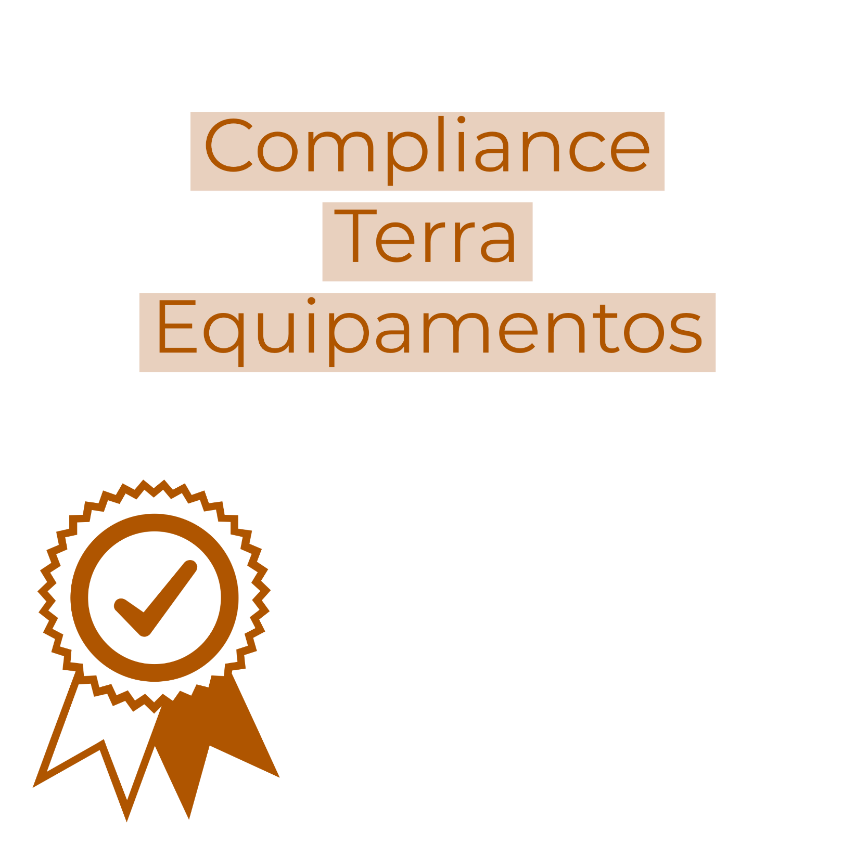

INTRODUÇÃO:
A Terra Equipamentos tem como princípio na construção dos nossos valores o cumprimento da lei.
Com regras de conduta claras, nosso objetivo é proporcionar uma relação confiável e justa para nossos colaboradores, clientes, representantes e fornecedores.
Nós acreditamos veemente no poder da aculturação e temos como parte do nosso objetivo aculturar nossas equipes de modo que cada membro que faz parte desta empresa possa realizar suas tarefas de acordo com nossos princípios e leis aplicadas. Para firmar este compromisso a empresa reuniu todas as regras de conduta, éticas e obrigações legais no nosso manual de conduta.
Recentemente, buscando nos adequar as transformações do mercado a Terra Equipamentos implantou o primeiro sistema de que também inclui um sistema de reports. Colaboradores, parceiros de negócios e terceiros têm a possibilidade de comunicar condutas irregulares ao time de Compliance utilizando correio eletrônico (E-mail) ou um número de telefone específico para isso.
Através de treinamentos obrigatórios, a Terra Equipamentos, seus colaboradores e parceiros sabem como, e a quem, podem comunicar violações. Todos nossos colaboradores estão cientes do nosso código de condutas e regras, atos que sugerem ou indicam atividade criminal, tais como roubo, fraude e corrupção, ou qualquer forma de desacato as regras internas bem como o não cumprimento da lei sejam comunicados através dos canais de Compliance.
Nós buscamos estabelecer um espaço de comunicação sigiloso e integro, tratando todas as denúncias com seriedade e comprometimento.
Para a construção e implantação do compliance como ferramenta na Terra Equipamentos iniciou uma ativa discussão sobre temas de Compliance entre os nossos gestores e colaboradores permitindo que todos os envolvidos participassem desta construção.

SUMARIO
Capítulo 1: O que significa Compliance?.............................................................1

Capítulo 2: O que devo fazer em caso do descumprimento da Lei?...................2
1. Quais Violações devem ser denunciadas?......................................................2
2. Suspeitas sem provas devem ser denunciadas?............................................3
3. Quem Pode Fazer a Denúncia? .....................................................................4
Capítulo 3...............................................Meios de Comunicação e redes sociais.
- Nas Redes sociais....................................................................................5
- O uso no horário de trabalho....................................................................5
Capítulo 4.................................................... Princípios e valores éticos e Morais.
- Relacionamentos...................................................................................6/7
- Manutenção da cultura ética e moral .......................................................8

Capítulo 5....................................................................... Normas do Compliance.
- Propriedade Intelectual ............................................................................9
- Uso dos sistemas eletrônicos de informação.......................................9/10
- Utilização dos veículos da empresa........................................................11
- Concorrência desleal ex colaboradores na concorrência............... 11/12
- Uso de camiseta e imagem da empresa ................................................12
- Home Office.......................................................................................12/13
Capítulo 6.....................................................................Nosso canal de ouvidoria.
- Canal de Ouvidoria.................................................................................14
Referencias..................................................................................................15

Anexos:
- Código de conduta do colaborador
- Manual do atendimento ao Cliente Terra
- Cartilha de instruções ao Representante Terra
- Política de Home Office

Nota: Todas as nossas politicas podem ser solicitadas a qualquer momento por qualquer pessoa que porventura venha ter seus direitos violados.

CAPÍTULO 1
O QUE SIGNIFICA COMPLIANCE?
- Compliance: O termo compliance é originário do verbo, em inglês, “to comply”, e significa estar em conformidade com regras, normas e procedimentos.
No popular significa observar a Lei e os regulamentos da companhia.
O tópico de Compliance diz respeito a todos os colaboradores, uma vez que todos são afetados - direta ou indiretamente - por violações: por um lado, as violações à lei poderão resultar em ações judiciais, dependendo da gravidade do caso. Por outro lado, as violações ao princípio da legalidade prejudicam a empresa tanto em termos materiais, quanto na imagem pública da Terra Equipamentos.
Compliance também diz respeito a relações empresariais entre a Terra Equipamentos e terceiros: a Terra Equipamentos não quer se envolver em violações de legalidade cometidas por terceiros ou o fazer em conjunto com estes.

CAPÍTULO 2
O QUE DEVO FAZER EM CASO DE DESCOMPRIMENTO DA LEI?
Cabe a cada colaborador da Terra Equipamentos e a todos os nossos parceiros de negócio comunicar quaisquer potenciais violações de conduta ou violações à Lei cometidas por colaboradores, representantes, parceiros de negócios e terceiros.
- QUAIS VIOLAÇÕES DEVEM SER DENUNCIADAS?
Suborno: O termo suborno significa a corrupção realizada sobre um indivíduo, seja através de entrega de uma quantia, de um presente ou da realização de um favor para depois obter dessa pessoa algo que necessita ou aprecia. O suborno também é chamado de corrupção e na linguagem popular de propina.
Assédio Moral: A Terra Equipamentos não tolera atitudes que evidenciem o assédio moral, definido como o mau trato aplicado ao indivíduo, derivado de uma lógica perversa na relação de poder existente no local de trabalho. O assédio moral está relacionado à presença de ações e condutas por parte do detentor do poder, contra o bem estar do colaborador, manifestado por humilhações, xingamentos e perseguições, cuja repetição e permanência acabam por desencadear um processo de diminuição da sua auto-estima.
Assédio Sexual: O Assédio Sexual é crime previsto no Código Penal Brasileiro:
“Artigo 216-A: Constranger alguém com o intuito de obter vantagem ou favorecimento sexual, prevalecendo-se o agente da sua condição de superior hierárquico ou ascendência inerente ao exercício do emprego, cargo ou função. Pena – detenção, de 1 (um) a 2 (dois) anos.”
São consideradas condutas de assédio sexual, atitudes como: propostas repetidas ou insinuações sexuais verbais, escritas, gestuais ou físicas.
As denúncias sobre assédio sexual serão analisadas e, caso seja verificada a veracidade da denúncia, o Gestor, Coordenador, Supervisor e/ou ocupantes de cargos de Liderança que cometeu a infração será penalizado com o desligamento por justa causa da empresa, sem prejuízo das sanções legais.
Propriedade Intelectual: Entende-se por propriedade intelectual, o know-how, dados técnicos, informações de processos e de mercado, relatórios, sistemas, entre outros, que podem beneficiar um concorrente, pessoa, empresa ou parte interessada, utilizada para favorecer ou prejudicar o cliente ou a parte interessada.
Ingerência Administrativa: Ato, ocasionado por outros departamentos, de intervir em ações, processos e/ou decisões cuja responsabilidade compete exclusivamente à gestores e líderes. É terminantemente proibida a ingerência administrativa por parte dos gestores, coordenadores e supervisores. Em cada departamento há gestores e líderes que respondem diretamente à Diretoria, não podendo ser coagido ou intimidado por colaboradores operacionais. Portanto, qualquer assunto de ordem administrativa deve ser direcionado ao gestor ou líder da área em questão.
Uso indevido da imagem da empresa: Uso indevido da imagem da empresa configura dano moral à pessoa jurídica, pois acabam sendo atingidas, forçosamente, a reputação, a credibilidade e a imagem da empresa perante todo o mercado (clientes, fornecedores, sócios, acionistas e a comunidade em geral), além de haver o comprometimento do prestígio e da qualidade dos produtos ou serviços ofertados. São caracterizados uso indevido da imagem da empresa o uso do uniforme após o horário de expediente, em ambientes como bares, casas noturnas e afins. Uso do veículo da empresa para laser, direção irresponsável e etc...

- SUSPEITAS SEM PROVAS DEVEM SER DENUNCIADAS?
Sim. Temos uma equipe responsável por conduzir investigações, reunir evidências que poderão ser utilizadas na Justiça e instituir quaisquer procedimentos que sejam necessários. Contamos com o apoio de equipes treinadas de outros departamentos que apoiam e auxiliam em todo o processo de investigação. No caso de não haver provas o suficiente a denúncia é arquivado e tido como alerta para a área denunciada.
- QUEM PODE REALIZAR A DENÚNCIA?
- Qualquer colaborador;
- Pessoas contratadas externamente, tais como: Colaboradores CLT, PJ, prestadores de serviços ou associados;
- Qualquer parceiro de negócios, tais como: fornecedores, Representantes, Cientes, Lojistas, Assistências Técnicas;
- Qualquer terceiro;
Para nós enquanto empresa o cumprimento da lei, o cumprimento da palavra e daquilo que nos foi proposto sempre foram prioridade. São inúmeras as diretrizes e instruções que hoje direcionam nossas ações como colaboradores da Terra Equipamentos. Sempre as temos em mente e agimos de acordo com elas. Para facilitar seu cumprimento, os aspectos essenciais dessas regras da empresa estão resumidos de maneira simplificada em nosso “Manual de conduta “.

CAPÍTULO 3.
MEIOS DE COMUNICAÇÃO E REDES SOCIAIS
- NAS REDES SOCIAIS
- Não é permitido criar páginas, perfis, grupos, imagens, vídeos ou informações utilizando o nome Terra Equipamentos, exceto com a autorização da diretoria.
- Não é permitido publicar informações confidenciais da empresa ou de nossos clientes na internet.
- Em suas redes sociais particulares, não expresse opiniões, diretas ou indiretas, associadas a Terra Equipamentos
- Lembre-se: todo funcionário deve zelar pela reputação e pela boa imagem da empresa. Muitas vezes seu comportamento ou comentário, fora do ambiente de trabalho, podem ser mal interpretados e associados com o da empresa, por isso, aja com bom senso e precaução, mesmo em seus perfis pessoais.
- O USO NO HORÁRIO DE TRABALHO
- Não é proibido o acesso as redes sociais no horário de trabalho, desde que haja bom senso por parte do colaborador.
- O horário de trabalho deve ser dedicado a execução das atividades profissionais.
- O uso do celular corporativo deve ser feito apenas para realização de contatos profissionais.
- Fica restrito o uso do celular corporativo para questões pessoais.
- Fica proibido também fazer contato com nossos clientes e representantes através de aparelhos telefônicos pessoais. “Mais uma vez, acreditamos no bom senso da nossa equipe”

CAPÍTULO 4
PRINCÍPIOS E VALORES ÉTICOS E MORAIS
- RELACIONAMENTOS:
- Público em geral: Nossas relações são pautadas em respeito e credibilidade, e não admitimos:
- Preferências, preconceitos ou discriminação quanto a: raça, cor, nacionalidade, religião, sexo, idade, estado civil, orientação sexual, deficiência física ou posição social;
- Qualquer tipo de ato que possa ser caracterizado como bullying;
- Atitudes abusivas ou ofensivas (gesto, palavra, comportamento), contra a integridade moral e física de qualquer pessoa, tais como assédio moral, sexual, econômico, intimidações, ameaças ou ofensas.
- Receber visitas ou introduzir pessoas estranhas no recinto da empresa, sem prévia autorização formal (e-mail, SMS, Whatsapp, etc.) de seu superior imediato;
- Colaboradores: O Capital Humano é eleito pela Terra Equipamentos, como seu recurso mais importante para a evolução e crescimento de seus negócios. A transparência e o respeito nas relações propiciam um ambiente de trabalho harmonioso, de confiança mútua com responsabilidades em todos os níveis, possibilitando o desenvolvimento e crescimento pessoal e profissional de todos os colaboradores.

- Competem aos Gestores, Supervisores e aos ocupantes de cargos de Liderança:
- Prezar pela imagem em todas as nossas esferas de relacionamento. A conduta da Liderança deve refletir os princípios éticos e morais e, dessa forma, reforçar o comportamento responsável de cada colaborador, requerendo a consciência e maturidade para questões que possam interferir no desempenho de suas funções e em sua conduta pessoal;
- Zelar pela harmonia no serviço, bem como pelo espírito de cordialidade e colaboração com relação a seus colaboradores;
- Manter a boa ordem e segurança no serviço de sua responsabilidade;
- Delegar e distribuir serviços, obedecendo as capacidades, conhecimentos e habilidades de cada um dos nossos colaboradores;
- Manter sempre o diálogo livre e aberto, orientar e fornecer feedback aos colaboradores;
- Não fazer mal uso ou exceder em sua autoridade;
- Incentivar sempre o desenvolvimento profissional dos nossos colaboradores com a participação em palestras e treinamentos, solicitando sempre ao RH auxílio para melhor aproveitamentos das habilidades e conhecimentos de nossos colaboradores.
- Clientes: O relacionamento com o cliente é pautado em profissionalismo, transparência, qualidade, cordialidade e ética. A Terra Equipamentos respeita a confidencialidade e privacidade de seus clientes.
- Parceiros: Fornecedores, prestadores de serviços, representantes e partes interessadas.
A parceria e a comunicação clara é fundamental para a realização de nossos negócios. Enquanto prezamos honestidade, pela boa imagem e conduta ética, procuramos estabelecer relacionamentos isentos de subornos e exigimos esta reciprocidade de nossos parceiros, ou seja:
- Cumprimento das exigências legais;
- Confidencialidade dos dados de suas negociações/operações com o a Terra Equipamentos
- Cumprimento da obrigação de confidencialidade, sigilo e total discrição a respeito dos dados e informações que venham a ter acesso por qualquer meio ou forma.
- Concorrentes: A Terra Equipamentos tem como parte da cultura o respeito pelo próximo e a honestidade prezamos pela concorrência leal e tratamos nossos concorrentes com o mesmo respeito que deles esperamos receber, não fazendo comentários que possam afetar a sua imagem ou contribuir para a divulgação de boatos ou informações de fonte duvidosa que possa comprometer diretamente a imagem de nossos concorrentes.

- MANUTENÇÃO DA CULTURA ÉTICA E MORAL
A aplicação das diretrizes definidas no nosso Código de conduta é de responsabilidade dos Gestores, Supervisores e dos ocupantes de cargos de Liderança da Terra Equipamentos:
- Estar atentos às situações que possam configurar um conflito de interesse, real ou potencial e com isso venha a interferir na capacidade de se manter isento e tomar decisões imparciais em relação a Terra Equipamentos;
- Garantir o sigilo e confidencialidade das informações;
- Proibir e estar proibidos de exercer concorrência direta ou indireta em qualquer segmento do grupo, não podendo representar, fazer consultoria ou dar qualquer apoio à concorrência da Terra Equipamentos.
- Ter cautela ao fazer comentários sobre negócios seja no ambiente de trabalho, ou qualquer ambiente externo a este ;
- Zelar pela imagem da Terra Equipamentos, dentro e fora do ambiente de trabalho, sabendo que não são toleradas atitudes prejudiciais à empresa e aos colaboradores, tais como: (em horário de trabalho ou com uniformes da empresa);
- Consumo de álcool;
- Práticas de jogos de azar;
- Uso de Drogas;
- Outras práticas incompatíveis com a posição ou cargo do colaborador.
Todo desrespeito leva a aplicação de medidas punitivas e até rescisórias de acordo com a legislação vigente.

CAPÍTULO 05
NORMAS DO COMPLIANCE
- PROPRIEDADE INTELECTUAL
O resultado do trabalho de natureza intelectual e de informações estratégicas, gerados na Terra Equipamentos é de propriedade exclusiva da empresa. Desta forma, deve-se tratar de forma confidencial as informações sobre a propriedade intelectual, não sendo permitida a divulgação de quaisquer informações sem autorização da Diretoria.
Nossos colaboradores independentes do cargo ocupado devem preservar a confidencialidade de qualquer informação relativa à empresa e aos clientes, obtida no desenvolvimento das atividades relacionadas a Terra Equipamentos, de caráter pessoal ou profissional, mesmo após o término do vínculo com a empresa.
Fica proibida a cópia ou reprodução parcial ou total e a veiculação da Propriedade Intelectual da Terra Equipamentos, por seus colaboradores, através de e-mail, pen drive, whatsapp, redes sociais etc. Salvo quando houver permissão prévia da Diretoria.
É expressamente proibido aos colaboradores e será considerado como ato de violação de segredo profissional tomar anotações ou cópias de detalhes técnicos e administrativos sobre qualquer assunto que se relacione com as atividades industriais e comerciais da empresa, para fins particulares, assim como permitir ou facilitar sua retirada das dependências da empresa.
- USO DOS SISTEMAS ELETRONICOS DE INFORMAÇÃO
Todas as regras e diretrizes descritas neste manual visam o aperfeiçoamento de um comportamento ético, moral e profissional, sendo aplicáveis também ao uso dos Recursos de Informática: E-mail, internet, Celular, Whatsapp, sistema Jboss, site Terra Equipamentos, Sistema Web, Jive, Skype.
O compartilhamento de informações deverá obrigatoriamente estar relacionada às atividades profissionais, não sendo permitidas mensagens obscenas, correntes de arrecadação de recursos, sites de relacionamentos, ou outras de natureza semelhante.
É proibida a instalação de programas nos computadores que não tenham sido autorizados pela área de Tecnologia da Informação
Todos os recursos tecnológicos da empresa são passíveis de auditoria e monitoramento com a finalidade da proteção e preservação dos dados e imagem sob a responsabilidade da Terra Equipamentos.
  - Acesso à Rede:
O código de identificação pessoal do nosso sistema Jboss (login) e a senha (password) para acesso à rede são pessoais e confidenciais, o compartilhamento destes dados de acesso deve ser comunicado e documentado junto ao Recursos Humanos.
  - Restrições do Uso da Internet:
A Terra Equipamentos não restringe o uso da internet aos seus colaboradores, bem como o acesso a rede sociais, e-mail pessoal, realização de compras pessoais etc.
Fica proibido expor, armazenar, distribuir e/ou editar, através dos recursos de informática da empresa, qualquer espécie de material que contenha conteúdo pornográfico ou que venha a ofender os princípios morais e éticos, bem como utilizar quaisquer dos recursos a que se referem neste manual para atividades ilegais, sendo motivo para demissão por justa causa, sem prejuízo das sanções penais que caracterizam este ato. A empresa cooperará ativamente com as autoridades nesses casos;

- UTILIZAÇÃO DOS VEÍCULOS DA EMPRESA
Os veículos da Terra Equipamentos são adesivados com nossa logomarca. O colaborador, quando autorizado a utilizar estes veículos, deverá respeitar todas as normas e leis de trânsito, zelando pela conservação e imagem da empresa.
Somente colaboradores autorizados pela empresa poderão dirigir o veículo. Não será permitida a utilização dos veículos da empresa para uso pessoal ou o empréstimo do mesmo para família, amigos, filhos, terceiros em geral sem a prévia autorização do Superior Imediato.
A Terra Equipamentos se isenta de qualquer questão jurídica ocasionada por acidente de trânsito, com ou sem vítimas, em que haja o envolvimento de cônjuge, filhos, familiares e terceiros. Acidentes de carro devem ser comunicados imediatamente a empresa. Caso o acidente tenha ocorrido por imprudência e ou direção perigosa do condutor, consumo de bebidas alcoólicas e etc seguiremos o padrão nos isentando da responsabilidade e contribuindo com informações que possam ser uteis as autoridades legais.
A Terra Equipamentos não se responsabilizará por furtos ou perda de bens deixados no interior dos veículos da nossa empresa.

- CONCORRÊNCIA DESLEAL – COLABORADORES/ EX-COLABORADOR NA CONCORRÊNCIA
Os colaboradores que porventura pretendem solicitar o desligamento, para trabalhar na concorrência, deverão comunicar essa decisão aos seus superiores, informando, inclusive detalhes sobre o concorrente e garantir que informações privilegiadas não sejam divulgadas ao novo empregador.
A Lei 9279 de 14.05.1996, artigo 195 incisos XI XII cita que comete crime de concorrência desleal quem:
“XI – divulga, explora, utiliza-se, sem autorização, de conhecimentos, informações ou dados confidenciais, utilizáveis na indústria, comércio ou prestação de serviços, excluídos aqueles que sejam de conhecimento público ou que sejam evidentes para um técnico no assunto, a que teve acesso mediante relação contratual ou empregatícia, mesmo após o término do contrato”;
“XII – divulga, explora ou utiliza-se, sem autorização, de conhecimentos ou informações a que se referem o inciso anterior, obtidos por meios ilícitos ou a que teve acesso mediante fraude”.

- USO DE CAMISETA TERRA E IDENTIFICAÇÃO DA EMPRESA
A Terra Equipamentos não exige o uso de uniforme/camiseta para seus colaboradores. Os uniformes são disponibilizados a todos os nossos colaboradores no ato da contratação, porém o uso de vestes em nosso ambiente de trabalho é livre desde que haja coerência e o bom senso por parte dos nossos colaboradores.
As camisetas com nossa logomarca são distribuídas também aos nossos parceiros, representantes e lojistas que não possuem qualquer forma de vínculo empregatício conosco, porem representam nossa marca no mercado.
A todos estes, colaboradores, representantes lojistas e terceiros:
Fica proibido o uso indevido da nossa camiseta com logomarca para fins não profissionais, fora dos nossos horários de expediente.

- HOME OFFICE
A Terra Equipamentos tem o formato de trabalho em Home Office implantada desde fevereiro de 2020. A estrutura inicial foi construída juntamente com nossas normas e diretrizes no ano de 2019 com o apoio dos nossos colaboradores, gestores e líderes.
Participantes da categoria de trabalho:
O colaborador que executa atividades em meio físico ou eletrônico compatíveis com a prestação do serviço de forma remota e que tenha perfil compatível para atuar nessa modalidade de serviços.

Estrutura:
A terra Equipamentos fornece todas as ferramentas necessárias para que possamos garantir nossa qualidade em serviços e atendimento ao público.
O colaborador deve cumprir sua jornada de trabalho integralmente estando a disposição da empresa das 08:00 as 18:00 com uma hora de intervalo.
Todas nossas estruturas internas permanecem validas no formato de trabalho em Home Office ( Politica Comercial, Politica de atendimento ao cliente, Sigilo de informações, código de conduta do colaborador, Formato de trabalho integral conforme contrato de trabalho, Direitos e deveres do colaborador e empresa permanecem os mesmos).
Não será permitido:
- Dupla jornada de trabalho
- Realização de atividades pessoais durante a jornada de trabalho
- Descumprimento das diretrizes de conduta da Terra Equipamentos
- Consumo de bebidas alcoólicas durante a jornada de trabalho
- Todas as ausências devem ser comunicadas previamente ao gestor da área.

CAPÍTULO 6
NOSSO CANAL DE OUVIDORIA

Nosso canal de ouvidoria é responsável por receber reclamações, solicitações de informação, denúncias, pedidos, consultas, opiniões e sugestões de todas as partes interessadas de uma maneira confidencial, independente, livre e acessível. Ela está vinculada ao Departamento de desenvolvimento de pessoas e recebe denúncias. A Ouvidoria interage com as áreas relevantes, visando fortalecer e promover o atendimento a demandas e contribui com o encaminhamento, por meio de recomendações baseadas no conhecimento adquirido ao longo da realização de suas tarefas.
O colaborador, cliente ou parceiros que se considerar humilhado, intimidado, discriminado, constrangido, assediado ou alvo de preconceito, pressão, pratica abusiva ou de desrespeito deverá comunicar tal fato ao Serviço de Atendimento através do seguinte telefone: (11) 2631-2529 ramal 213 ou seguinte e-mail: ouvidoria@terraequipamentos.com.br, onde as denúncias serão recebidas, apuradas, tratadas e mantidas em sigilo.

REFERENCIAS:
- ISO 9001:2008 – Item 6.2 – Recursos Humanos
-http://www.guiatrabalhista.com.br/guia/jornada_computo_horas.htm
-http://www.guiatrabalhista.com.br/tematicas/assediomoral-responsabilidade.htm
- http://www.guiatrabalhista.com.br/tematicas/Justacausa-leianticorrupcao.htm
-http://www.guiatrabalhista.com.br/tematicas/ofensas_verbais.htm
-https://ambitojuridico.com.br/edicoes/revista-105/fundamentos-da-propriedade-intelectual/
-https://por-leitores.jusbrasil.com.br/noticias/2995368/o-direito-de-imagem-e-suas-limitacoes

